# Tanzanie

## Découverte de Tanzanie en Safari

### Circuit

## Programme

#### Jour 1 : France – Kilimanjaro

Rendez-vous à l’aéroport. Enregistrement et formalités. Décollage à destination de Kilimanjaro. Selon vos vols repas et nuit à bord.

Note. En cas de vol de jour avec une arrivée le soir, le jour deux sera le jour 1 ou bien il faudra prévoir une nuit supplémentaire

#### Jour 2 : Kilimanjaro - Arusha

Arrivée en Tanzanie, formalités de police et de douane (visa délivré à l’arrivée)

Accueil et transfert à votre hôtel African View Lodge ou similaire.

Cocktail de bienvenue à base de jus de fruit sans alcool

Installation dans vos chambres disponible à partir de 14h00)

Après midi libre pour profiter de la magnifique piscine avec vue sur le Mount Meru, dîner et logement

**La ville d’Arusha :**

Située au Nord de la Tanzanie, la ville d’Arusha est le point de départ et d’arrivée des Safaris.

Nichée à 1400 mètres d’altitudes, au pied du Mont Meru, Arusha bénéficie de températures agréables, selon les saisons entre 13° et 30° Celsius, avec une moyenne de 25°C.

L’agglomération est peuplée de plus de 300 000 habitants, et ne cesse de se développer.

On retrouve quelques points intéressants comme la fameuse « Clock Tower », qui se situe à mi-chemin entre Le Caire et Le Cap ; ses nombreux marchés très vivants et colorés ; le quartier Nord-Ouest de Sekei qui jouit d’une vie nocturne animée.

Pour les collectionneurs ou amateurs de pierres, il est possible de repartir avec de la « Tanzanite », pierre précieuse rare d’un magnifique bleu-violet.

A une trentaine de kilomètres se trouve le parc national d’Arusha, qui offre la possibilité d’explorer une multiplicité ensorcelante d’habitats divers en seulement quelques heures.

Surplombant la ville, le Mont Meru offre un magnifique arrière-plan avant de partir à la découverte des animaux.

#### Jour 3 : Arusha – Safari pédestre – Safari Aruna National Park

Petit déjeuner

Dpart pour un safari pédestre facile avec ranger d’une durée +/- 2 heures sur les pentes du Mont Meru, formidable destination de randonnée pour l’observation des singes colobes de Guereza au pelage noir et blanc qui le rend facilement observable même si son caractère strictement arboricole complique son repérage.

Découverte de la magnifique cascade au travers une végétation luxuriante.

Retour au poste ranger.

Déjeuner pique-nique puis départ pour un safari 4x4 ouvert toit ouvrant panoramique avec ranger dans le parc national d’Arusha.

Le parc se divise en trois zones : le cratère Ngurdoto dont le fond de la caldeira est une zone marécageuse où on peut observer des buffles, les lacs alcalins de Momela, paradis des oiseaux et les pentes du Mont Meru avec sa végétation d'altitude.  Couvert d’une forêt très sauvage et assez dense, réputé pour ses très nombreuses variétés d’arbres et ses nombreuses espèces d’oiseaux qui l’habitent comme les flamants roses, les pélicans, les ibis, les teracos, aigles couronnés, aigles pêcheurs, aigles de Vereaux et une multitude de petits oiseaux méconnus du public.

Retour à votre hébergement, diner au logement. Nuit.

#### Jour 4 : Safari au parc National de Tarangire

Petit déjeuner matinal,

Départ le parc national du Tarangire avec votre véhicule 4x4 toit ouvrant panoramique, situé à 118 km d’Arusha et qui couvre 2 600 km². Le soleil absorbe toute l’humidité du paysage, cuisant la terre d’un rouge poussiéreux, les herbes flétries aussi friables que de la paille. La rivière Tarangire qui a donné son nom au parc, est un véritable sanctuaire pour la faune et la flore. Les marécages tintés de vert toute l’année, sont le point de ralliement de plus de 550 espèces d’oiseaux, le plus grand nombre d’espèces reproductrices dans un seul habitat dans le monde entier. Safari dans le parc.

Déjeuner pique-nique.

L’après-midi, nouveau safari sur les terres sèches, les gnous, zèbres, buffles, impalas, gazelles, bubales et élans migrateurs se massent dans des lacs de plus en plus petits. C’est la plus grande concentration de faune sauvage (à l’exception de l’écosystème du Serengeti) – un véritable « smorgasbord » pour prédateurs – et l’un des seuls endroits de Tanzanie où l’on peut voir fréquemment les antilopes des terrains désertiques comme le majestueux oryx et la très étrange gazelle de Waller (« gerenuk ») à long cou.

Arrivée au Burunge Tented Camp ou similaire http://twctanzania.com/

Cocktail de bienvenue à base de jus de fruit sans alcool.

Installation dans vos chambres, dîner et nuit au logement.

#### Jour 5 : Safari Lake Manyara

Petit déjeuner matinal, puis transfert pour le parc national du Lake Manyara

Crée en 1960, il couvre une superficie de 320 km². On distingue particulièrement la fracture de La Rift Valley avec l’escarpement, qui s’effondre brutalement de plusieurs centaines de mètres au-dessus du lac Manyara. Les eaux des nombreuses rivières qui descendent du Ngorongoro voisin offrent aux visiteurs une palette de végétation tropicale telle que figuiers, acajous géants, palmiers sauvages qui permettent à une faune tout à fait remarquable d’y vivre et d’y prospérer.

Safari 4x4 autour du lac Manyara pour observer les flamants roses, les pélicans, les fameux lions perchés sur les branches des acacias, les troupeaux d’éléphants, les zèbres, les girafes, les buffles, les rhinocéros.

Le parc abrite 400 espèces d’oiseaux comprenant des milliers de queleas à bec rouge voletant au-dessus des eaux comme des essaims d’insectes géants, des pélicans, des cormorans et les marbrures roses de milliers de flamands toujours en migration.

Déjeuner pique-nique.

Arrivée au Migunga Forest Camp ou similaire www.moivaro.com

Cocktail de bienvenue à base de jus de fruit sans alcool.

Installation dans vos chambres, dîner et logement.

#### Jour 6 : Safari cratère de Ngorongoro

Petit déjeuner très matinal puis départ pour la huitième merveille du monde, le cratère de la réserve de Ngorongoro par une piste difficile, (environ 06 heures de safaris)

Déjeuner pique-nique dans le cratère pour profiter au maximum du site. Le cratère d’une superficie de 260 km² abrite environ 20 000 têtes et il semble que la végétation naturelle du sol soit exploitée au maximum par la faune herbivore. Au dernier comptage en saison des pluies, on y a dénombré 55 espèces de mammifères dont les zèbres, gazelles de Thomson, gazelles de Grant, gnous, bubales, élans, cobes, buffles, phacochères, chacals, hyènes, lions, éléphants, rhinocéros noirs, hippopotames, grivets, babouins, léopards et servals.

Les grands oiseaux comme les autruches, les grues couronnées et les outardes de Kori et les flamands roses sont également présents.

Déjeuner pique-nique.

Arrivée Karatu Country Lodge ou similaire https://www.countrylodgekaratu.com/. Cocktail de bienvenue à base de jus de fruit sans alcool. Installation dans vos chambres, dîner logement.

#### Jour 7 : Karatu – Arusha – France

Petit déjeuner découverte d’Arusha, capitale du nord de la Tanzanie située au pied du Mont Méru à 1 540 mètres d’altitude, ancienne petite ville de garnison allemande qui a su conserver l’aspect de grande ville rurale africaine. C’est aussi le carrefour des routes de Nairobi, Dar Es Salam, Dodama dans l’intérieur et Mwanza sur le lac Victoria avec une activité débordante envahie par un flot de véhicules multicolores. Déjeuner en ville.

Selon horaire avion, transfert depuis Arusha vers l’aéroport international de Kilimandjaro pour embarquer sur votre vol retour. Décollage, repas et nuit à bord.

#### Jour 8 : France

Prestations à bord. Arrivée en France.

## Points forts.

 Vols réguliers aller-retour

 Circuit en safari en pension-complète

 Safari à Aruna National parc en 4x4 toit ouvert panoramique

 La randonnée pédestre au Mount Meru

 Safari au parc national du Tarangire

 Safari d’une journée au parc national du Lake Manyara

 Hébergements confortables et bien situés

 Découverte du cratère de la réserve de Ngorongoro

 Découverte d’Arusha et déjeuner en ville

 2 bouteilles d’eau minérale de 50 cl / jour durant le safari

## Hébergement.

**Vos hôtels (ou similaires)**

**Arusha** : African View Lodge ou similaire http://www.african-view.com/

Hôtel de charme situé à 1400 mètres d'altitudes au pied du Mont Meru et du parc national d'Arusha et à 30 minutes de l'aéroport international de Kilimanjaro. Arrêt idéal avant ou après votre safari son immense jardin fleuri est son atout principal avec sa magnifique piscine.

**Tarangire** : Burunge Tented Camp ou similaire http://twctanzania.com/

Lake Burunge Tented Camp est situé sur les rives du lac Burunge dans le couloir migratoire des parcs nationaux Manyara et Tarangire compte 20 tentes de charme sur pilotis face au lac Burunge. Chacune dispose de très grand lit avec baldaquin, tapis colorés et traditionnels, grande terrasse avec fauteuils, salle de bains avec doubles vasques, douches chaudes et froides. Le bar et la salle à manger magnifiquement positionnés sur une élégante plateforme en bois surélevée, avec un toit de chaume et terrasse d'observation extérieure offre une vue spectaculaire à 360 º ininterrompue du lac Burunge et au-delà de la brousse. Le restaurant soit buffet ou table d'hôte avec cuisine comprend la cuisine internationale et traditionnelle.

**Migungani** : Migunga Forest Camp ou similaire www.moivaro.com

Situé à 2 km du Lac Manyara à côté du village de Migungani. Il est à 5 minutes de l'entrée du parc. Migunga est constitué de 19 tentes semi-luxe construites sur des plate-formes en bois avec vérandas privées. Les tentes sont très spacieuses, la salle de bain bien aménagée avec toilettes, douche, vasque, serviettes de toilette, savon, bouteille d'eau. Tous les lits disposent d'une moustiquaire. Possibilité de recharger vos appareils photos. C'est un lieu écologique fonctionnant à l'énergie solaire. La salle à manger commune est abritée sous un toit de chaume. Le Camp est situé dans une forêt de 35 hectares, composée en majorité de grands acacias au bord du lac Manyara. Son originalité consiste en son emplacement en bas du rift à proximité du village de Mto Wa Mbu. Il est donc possible si le temps le permet de se promener au village ou simplement le long de la piste fréquentée par des villageois se déplaçant à pied ou en vélo.

**Karatu** : Karatu Country Lodge ou similaire https://www.countrylodgekaratu.com/

Véritable havre de paix les bungalows du lodge sont espacés dans un grand jardin superbement entretenu et ils offrent des chambres simples, confortables et lumineuses. Country Lodge Karatu a l’atout d’un service très attentif et d’une cuisine de qualité qui repose sur les produits locaux, ce qui atteste de l’intégration de ce lodge dans la communauté environnante. Une grande pièce abrite le restaurant ainsi que le salon - bar.

## Formalités.

Formalités administratives pour les ressortissants français ou de l'Union Européenne : Visa obligatoire Un passeport dont la validité est supérieure à 6 mois à compter de la date d’arrivée en Tanzanie est exigé par les autorités tanzaniennes. L’Ambassade de Tanzanie à Paris ne délivre plus aucun visa depuis novembre 2019 et privilégie désormais le visa électronique uniquement sur le site du gouvernement : https://eservices.immigration.go.tz/visa/ La demande de visa doit être formulée auprès de l’ambassade de Tanzanie en France. Toutefois, lorsque le voyageur n’a pas la possibilité d’effectuer une demande de visa avant son départ, il peut en obtenir la délivrance aux aéroports internationaux de Dar-Es-Salaam, Zanzibar et Kilimandjaro, ainsi qu’aux ports de Dar-Es-Salaam, Zanzibar et Kigoma. Au passage à la frontière, les officiers de l’immigration peuvent réduire la validité d’un visa délivré en ligne. Il convient donc de vérifier la mention apposée par les services de l’immigration sur le visa lui-même et de respecter strictement la durée du séjour accordé. Il est indispensable d’informer l’autorité tanzanienne délivrant le visa du caractère touristique ou professionnel du séjour. Les tarifs du visa tourisme sont différents et toute personne séjournant sous couvert d’un visa de ce type alors que ses raisons sont professionnelles s’expose à des poursuites judiciaires aux lourdes conséquences (forte amende, expulsion, voire interdiction temporaire ou définitive du territoire). Il est par exemple interdit d’exercer une quelconque activité (même bénévole) avec un visa de tourisme : les intéressés doivent, même pour un court séjour, présenter une demande de permis de résidence de type C. Seuls les dollars américains postérieurs à 2006 sont acceptés pour le paiement des frais de visa à l’entrée de la Tanzanie. . Visa touriste = 50 € ou 50 USD (sans rendu de monnaie possible). Formalités administratives pour les non-ressortissants de l'Union Européenne : Les ressortissants étrangers sont invités à se rapprocher de l’Ambassade du pays de destination afin de connaître les modalités spécifiques qui leur sont applicables en matière de formalités administratives et sanitaires. Vaccinations Assurez-vous d’être à jour dans vos vaccinations habituelles ainsi que celles liées à toutes les zones géographiques visitées. Ainsi, la mise à jour de la vaccination diphtérie-tétanos-poliomyélite (DTP) est recommandée, de même que la vaccination rubéole oreillons et rougeole chez l’enfant. La vaccination antituberculeuse est également souhaitable. Autres vaccinations conseillées : en fonction des conditions locales de voyage, les vaccinations contre la fièvre typhoïde et les hépatites virales A et B peuvent être recommandées. Il est préférable d’être vacciné contre la méningite bactérienne A + C + Y + W135. La vaccination contre la rage peut également être proposée dans certains cas, en fonction des conditions et lieux de séjour. Demandez conseil à votre médecin ou à un centre de vaccinations internationales. Les informations données par les autorités tanzaniennes concernant la vaccination contre la fièvre jaune sont ambigües. La vaccination contre la fièvre jaune n’est en principe obligatoire que pour les personnes en provenance d’un pays où cette fièvre est endémique (1), ou pour celles qui ont transité plus de 12 heures par un de ces pays. Dans la pratique, la preuve de vaccination est souvent exigée de manière indistincte. La vaccination contre la fièvre jaune attestée par un carnet de vaccinations international peut permettre d’éviter des problèmes administratifs à l’aéroport mais ne constitue pas une obligation légale ou médicale.

## Transport.

Nous travaillons avec différentes compagnies régulières pour nos voyages en Tanzanie, telles que :

Kenya Airways / Ethiopian Airlines / British Airways / AIR France / KLM / Qatar Airways / Emirates / Turkish Airlines... Les compagnies sont données à titre indicatif. Concernant les départs de province, des pré & post acheminements peuvent avoir lieu et s'effectuer en avion ou en train si l'itinéraire passe par Paris.

## Inclus dans le prix.

**PERIODE DE REALISATION : 01/04 AU 31/05/2022 / hors vacances scolaires**

L'assistance aéroport au départ de Paris

Les vols France / Kilimanjaro / France sur vols réguliers avec ou sans escale selon la disponibilité et rotation aérienne.

Les taxes aériennes à ce jour : 298 € – révisables jusqu’à la facturation finale.

L’accueil et l’assistance à l’aéroport de Kilimandjaro

Le safari réalisé en véhicule 4x4 base 7 personnes par véhicule toit ouvrant panoramique avec chauffeur / pisteur parlant le français

Hébergement en chambre ½ double en pension complète durant le safari

Arusha : African View Lodge ou similaire http://www.african-view.com/

Tarangire : Burunge Tented Camp ou similaire http://twctanzania.com/

Lake Manyara    : Migunga Tented Camp ou similaire www.moivaro.com

Ngorongoro : Karatu Country Lodge ou similaire https://www.countrylodgekaratu.com/

1 er service : dîner du 2ème jour / dernier service : déjeuner du 7ème jour

Les frais de carburant et de chauffeur / pisteur

La taxe pour le véhicule 4x4 dans le cratère de Ngorongoro ($ 300 / véhicule)

Les safaris dans les parcs selon programme

Les droits d’entrée et de camping dans les réserves et les parcs nationaux (valeur $ 350 pp.)

2 bouteilles d’eau minérale de 50 cl / jour durant le safari

Le safari pédestre au pied du Mount Meru avec ranger local anglophone +/- 2 heures

Le transfert aéroport d’Arusha JRO

La TVA et les taxes touristiques

La Taxe sur les Prestations de Service (TPS)

L’assistance 7/7 francophone du bureau à Arusha

Tarifs établis sur une Base de 1€ = 1.20 USD révisable à la facturation finale

Prix établis en janvier 2021 sur la base des tarifs connus à ce jour sous réserve des disponibilités aériennes et terrestres lors de la réservation.

## Non inclus dans le prix.

Les frais de visa Tanzanie. (50 € en ligne)

Les boissons et les achats personnels.

Les pourboires pour le chauffeur / pisteur : $ 25 / véhicule / jour

Les pourboires pour les porteurs bagages : $ 1 par bagage / porteur

Les assurances (annulations, rapatriement, bagage.)

Les modifications éventuelles des règles de visite des parcs nationaux.

Les augmentations éventuelles et sans préavis des droits d’entrées imposés par les parcs nationaux.

Toutes les prestations non décrites au programme

Départs de Lyon / Nice / Toulouse / Bruxelles / Barcelone : + 200 €/ pers

Départs de Marseille / Francfort / Genève : + 140 €/ pers

Autres villes de départ nous consulter

Périodes vacances scolaires nous consulter

Supplément chambre Individuelle période 01/04 AU 31/05/2022 : 109 €

Réduction 3ème adulte partageant chambre de deux adultes période 01/04 AU 31/05/2022 = (-) 18 $

Réduction enfant de –12 ans partageant chambre de deux adultes  période 01/04 AU 31/05/2022 = (-) 155 $

Supplément période :  01/03 AU 15/03- 01/06 AU 30/06 –01/09 AU 30/09/2022 : + 120 €

Supplément single + 80 €

Réduction 3ème adulte partageant chambre de deux adultes = (-) 48 $

Réduction enfant de –12 ans partageant chambre de deux adultes = (-) 210 $

Supplément période  01/01 AU 28/02 – 01/07 AU 31/08 – 01/10 AU 21/12/2022 :  +150 €

Supplément single + 100 €

Réduction 3ème adulte partageant chambre de deux adultes = (-) 61 $

Réduction enfant de –12 ans partageant chambre de deux adultes = (-) 220 $

## Photos

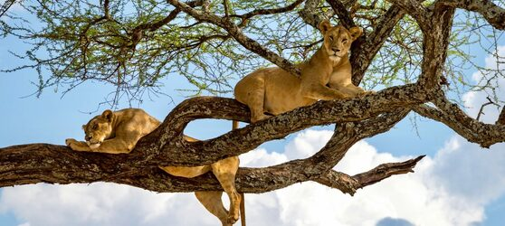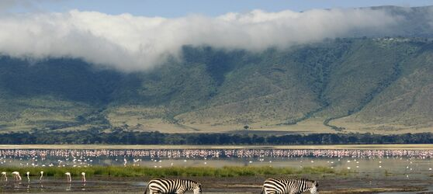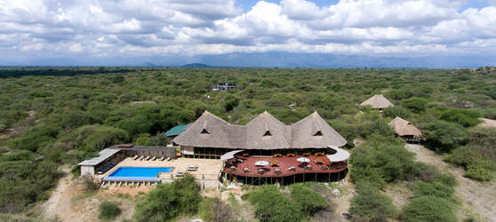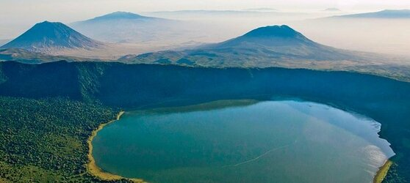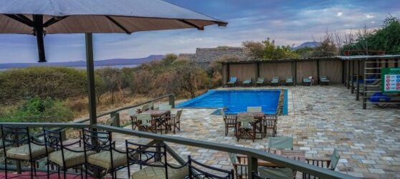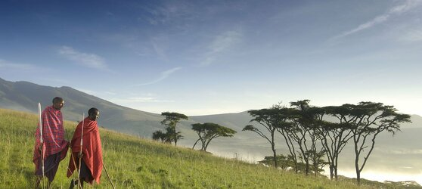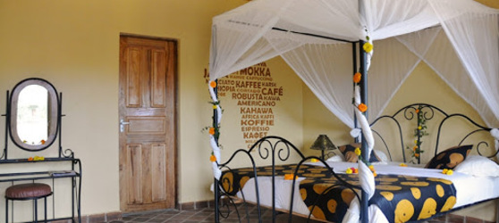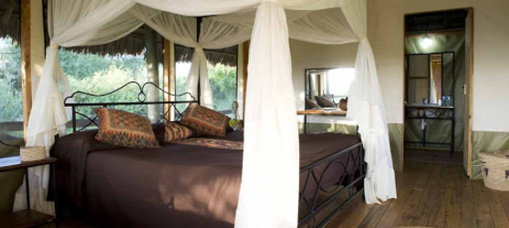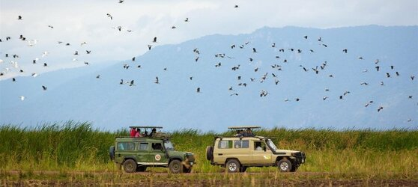

## Tarifs

|  |  |  |
| --- | --- | --- |
| **Date de départ** | **Date de retour en France** | **Prix minimum en € / pers.** |
| 07/04/2021 | 15/04/2021 | 2551.54 |
| 05/05/2021 | 13/05/2021 | 2551.54 |
| 19/05/2021 | 27/05/2021 | 2551.54 |
| 09/06/2021 | 17/06/2021 | 2867.9399999999996 |
| 07/07/2021 | 16/07/2021 | 3168.5199999999995 |
| 21/07/2021 | 30/07/2021 | 3168.5199999999995 |
| 11/08/2021 | 20/08/2021 | 3168.5199999999995 |
| 25/08/2021 | 03/09/2021 | 3168.5199999999995 |
| 15/09/2021 | 24/09/2021 | 2989.9799999999996 |
| 22/09/2021 | 01/10/2021 | 2989.9799999999996 |
| 06/10/2021 | 14/10/2021 | 2989.9799999999996 |
| 20/10/2021 | 28/10/2021 | 2989.9799999999996 |
| 10/11/2021 | 19/11/2021 | 2824.9999999999995 |
| 24/11/2021 | 03/12/2021 | 2824.9999999999995 |
| 08/12/2021 | 17/12/2021 | 2824.9999999999995 |